Лабораторная работа № 1.

Изучение Топологии Компьютерной сети.

Самусев Д. А. АСОИ-181

**Цель работы:** Изучение топологий вычислительных сетей.

1. Активная и пассивная топология «Звезда»

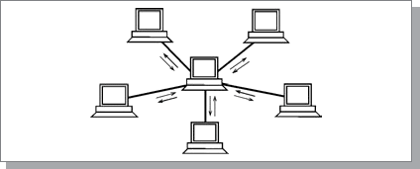

Активная топология

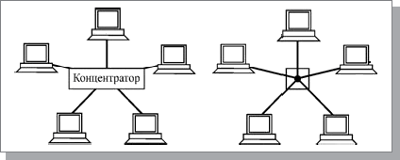

Пассивная топология

*8) Преимущества и недостатки шинной топологии.*

Преимущества сетей шинной топологии:

* отказ одного из узлов не влияет на работу сети в целом;
* сеть легко настраивать и конфигурировать;
* сеть устойчива к неисправностям отдельных узлов.

Недостатки сетей шинной топологии:

* Повреждение кабеля – разрыв или короткое замыкание, приводит к неработоспособности всей сети;
* трудно определить дефекты соединений;
* ограниченная длина кабеля и количество рабочих станций.

3. Назовите базовые и дополнительные типы топологий.

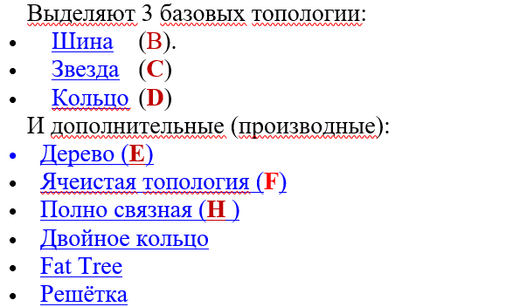

1. Для каких целей применяются терминатор.

Терминаторы предотвращают отражение сигналов, т.е. используются для гашения сигналов, которые достигают концов канала передачи данных. Таким образом, информация поступает на все узлы, но принимается только тем узлом, которому она предназначается.

1. Для чего применяется «Репитер» в сети с шинной топологией.

Для увеличения длины сети с топологией шина используют несколько сегментов (частей сети, каждый из которых представляет собой шину), соединенных между собой с помощью специальных усилителей и восстановителей сигналов — репитеров